**BỘ THÔNG TIN VÀ TRUYỀN THÔNG HỌC VIỆN CÔNG NGHỆ BƯU CHÍNH VIỄN THÔNG**

**HỌC VIỆN CÔNG NGHỆ BƯU CHÍNH VIỄN THÔNG**



**Báo cáo bài tập lớn**

**PHÁT TRIỂN ỨNG DỤNG**

**CHO CÁC THIẾT BỊ DI ĐỘNG**

**ỨNG DỤNG QUẢN LÝ BÃI ĐỖ XE**

**Sinh viên thực hiện:**

Trần Huy Nam - B18DCDT171

Hà Quốc Huy - B18DC

Nguyễn Thành Đạt - B18DC

Nguyễn Anh Tuấn - B18DC

**Nhóm lớp: E18CN01 – Nhóm 06**

**Nhóm bài tập lớn: Nhóm 2**

**Học kì: 2021-II**

**Hà Nội, ngày 5 tháng 5 năm 2022**

# Mục lục

**Mục lục** 1

**Thành viên và đóng góp** 2

**I.** **Mở đầu** 3

**1.** **Giới thiệu ứng dụng** 3

**2.** **Phân tích yêu cầu ứng dụng** 3

**3.** **Lý do thực hiện** 4

**4.** **Concept khi thực hiện ứng dụng** 4

**II.** **Thiết kế** 4

**1.** **Kiến trúc tổng quan** 4

**2.** **Biểu đồ use-case tổng quan** 5

**3.** **Use-case chi tiết** 5

**4.** **Biểu đồ lớp** 6

**5.** **Biểu đồ tuần tự** 7

**6.** **Sơ đồ thực thể quan hệ (ER)** 7

**III.** **Cài đặt và triển khai ứng dụng** 8

**1.** **Cài đặt app trên local** 8

**2.** **Triển khai app trên máy android** 9

**IV.** **Kết quả** 9

**1.** **Chạy app thành công** 9

**2.** **Giới thiệu app** 10

**3.** **Login/ Register** 10

**4.** **Home page** 12

**5.** **Dictionary** 13

**6.** **Exam** 15

**7.** **User Info** 16

**8.** **Bảng xếp hạng** 17

**V.** **Kết luận** 18

**1.** **Hoàn thiện** 18

**2.** **Hạn chế** 18

**VI.** **Tài liệu tham khảo** 18

**1.** **Tài liệu tham khảo** 18

# Thành viên và đóng góp

1. **Trần Huy Nam – B18DCDT171 + Hà Quốc Huy – B18DC**

* Set up project server, thiết kế database
* Set up project android
* Code logic, backend app

1. **Nguyễn Thành Đạt – B18DC + Nguyễn Anh Tuấn – B18DC**

* Code giap diện app
* Code logic phần login, signup
* Làm docx

1. **Mở đầu**
2. **Giới thiệu ứng dụng**

* Ứng dụng Quản lý bãi đỗ xe là ứng dụng hỗ trợ các nhà xe quản lý xe một cách hiệu quả với các chức năng thêm xe, đặt chỗ, quản lý giờ xe ra vào, kiểm soát xe trong bãi, tính tiền thanh toán, ứng dụng vẫn còn khả năng phát triển khi kết hợp với lập trình nhúng để tự động hoá một số hành động
* Công nghệ sử dụng:
  + Ứng dụng Mobile:
    - Ngôn ngữ java
    - Android studio
  + Server:
    - Firebase
  + Database:
    - Firebase Realtime Database

1. **Phân tích yêu cầu ứng dụng**

* Ứng dụng có 2 phần: mobile app và server. Server lưu toàn bộ thông tin và dữ liệu.
* Để sử dụng ứng dụng, nhà quản lý phải login vào tài khoản của mình. Có 1 hình thức login là dùng email/password.
* Sau khi login thành công, giao diện hiện lên trang chủ gồm có 4 nút chính: Chỉnh sửa thông tin cá nhân, Danh sách xe, Đăng ký gửi xe, Lấy xe ra.
* Ở nút Chỉnh sửa thông tin cá nhân: Người dùng có thể chỉnh sửa thông tin tài khoản đã đăng ký.
* Ở nút Danh sách xe: Người dùng có thể xem danh sách các xe đang có trong bãi để dễ dàng quản lý.
* Ở nút Đăng ký gửi xe: Người dùng có thể thêm xe mới vào bãi xe và cơ sở dữ liệu.
* Ở nút Lấy xe ra: Người dùng có thể tìm kiếm xe ra để hiển thị thông tin xe và số tiền cần thanh toán của xe đó.

1. **Lý do thực hiện**

* Hỗ trợ người quản lý bãi xe hiệu quả, tiết kiệm thời gian.
* Hoàn thành bài tập lớn.

1. **Concept khi thực hiện ứng dụng**

* Lấy ý tưởng từ bãi xe ô tô của Học Viện Công Nghệ Bưu Chính Viễn Thông.
* Còn nhiều hướng để phát triển ví dụ như kết hợp với lập trình nhúng để tự động hoá một số bước, cải thiện thời gian.

1. **Thiết kế**
2. **Kiến trúc tổng quan**

* Mobile app: Call api từ server và xử lý hiện thị dữ liệu
* Server: Xử lý data và phản hồi lại client

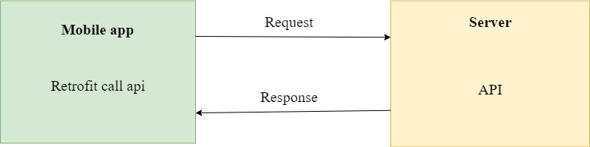

1. **Biểu đồ use-case tổng quan**

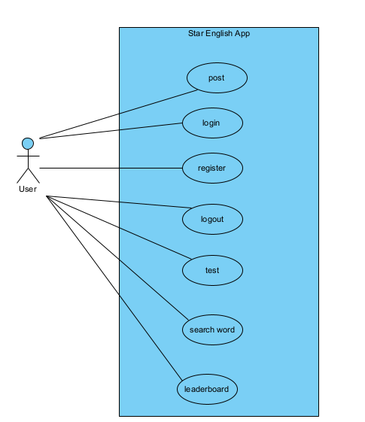

1. **Use-case chi tiết**

User test exam:

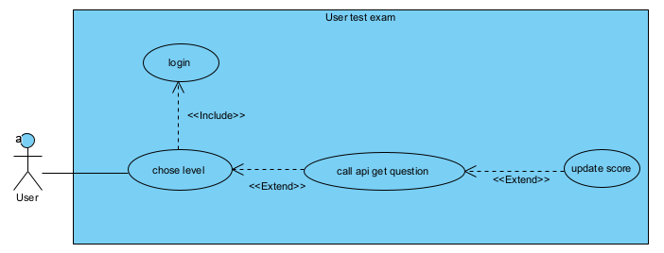

User search dictionary:

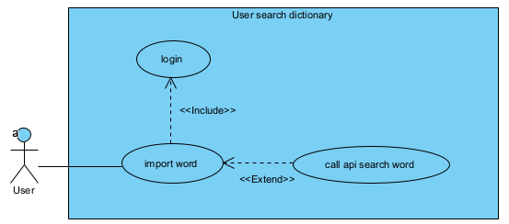

1. **Biểu đồ lớp**

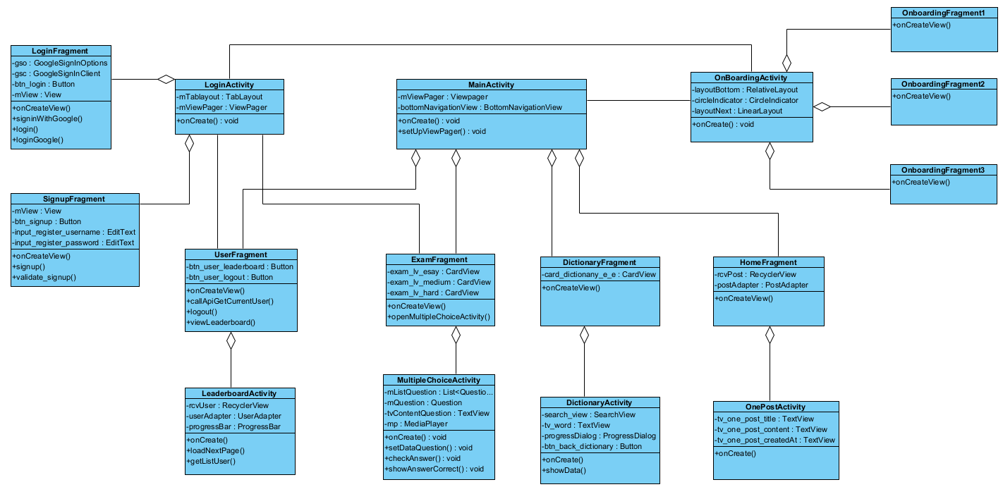

1. **Biểu đồ tuần tự**

Sequence diagram Login:

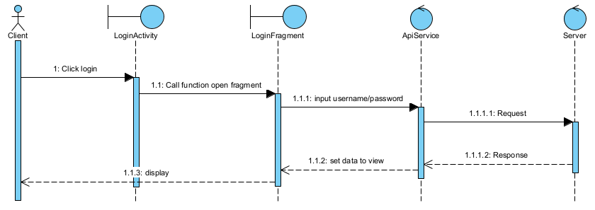

Sequence diagram Exam:

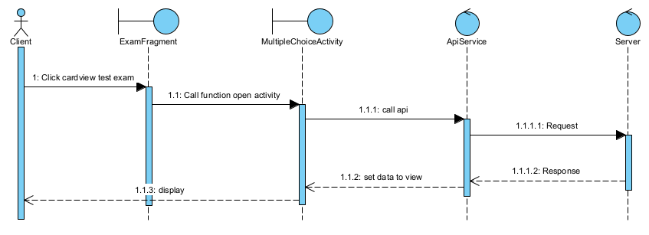

1. **Sơ đồ thực thể quan hệ (ER)**

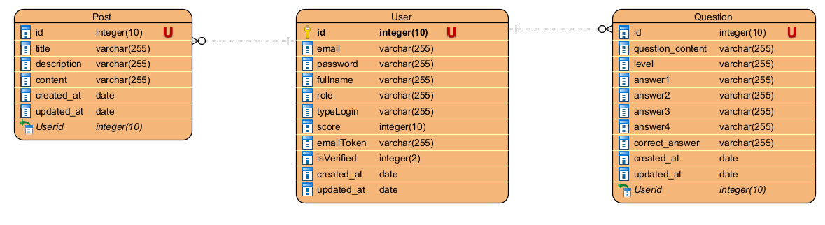

1. **Cài đặt và triển khai ứng dụng**
2. **Cài đặt app trên local**

Open project trên Android studio, sau đó chờ đợi cho app install hết lib

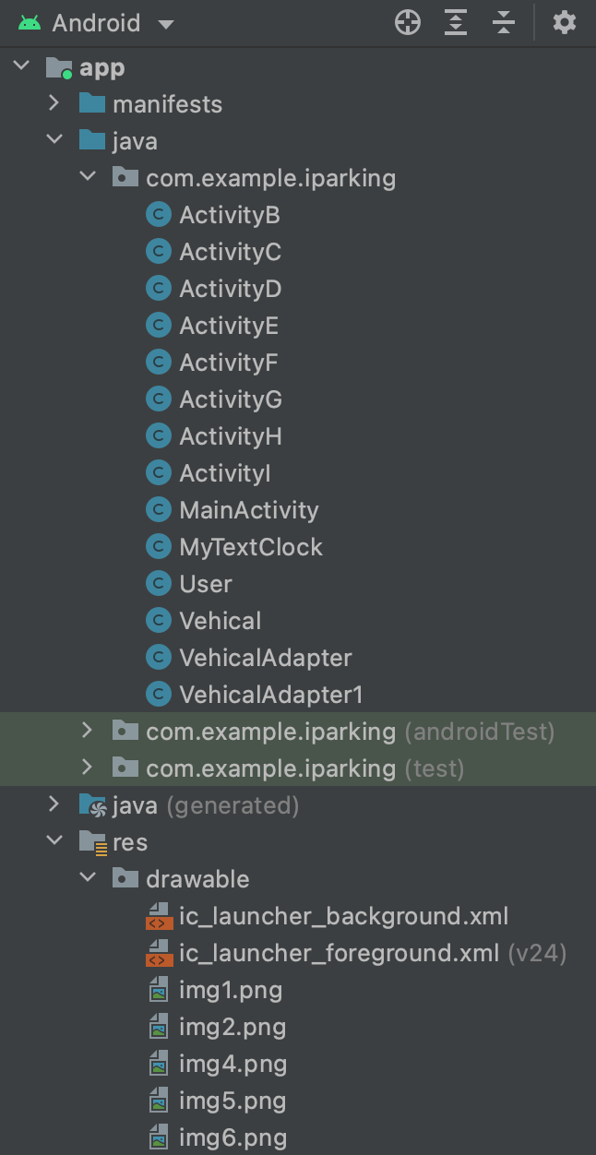

Bật máy ảo

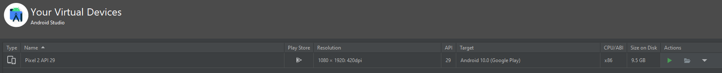

Chạy ứng dụng

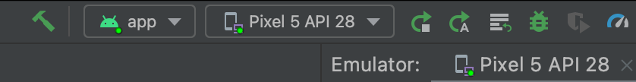

1. **Triển khai tạo cơ sở dữ liệu cho app trên** **FireBase**

[**https://firebase.google.com**](https://firebase.google.com)

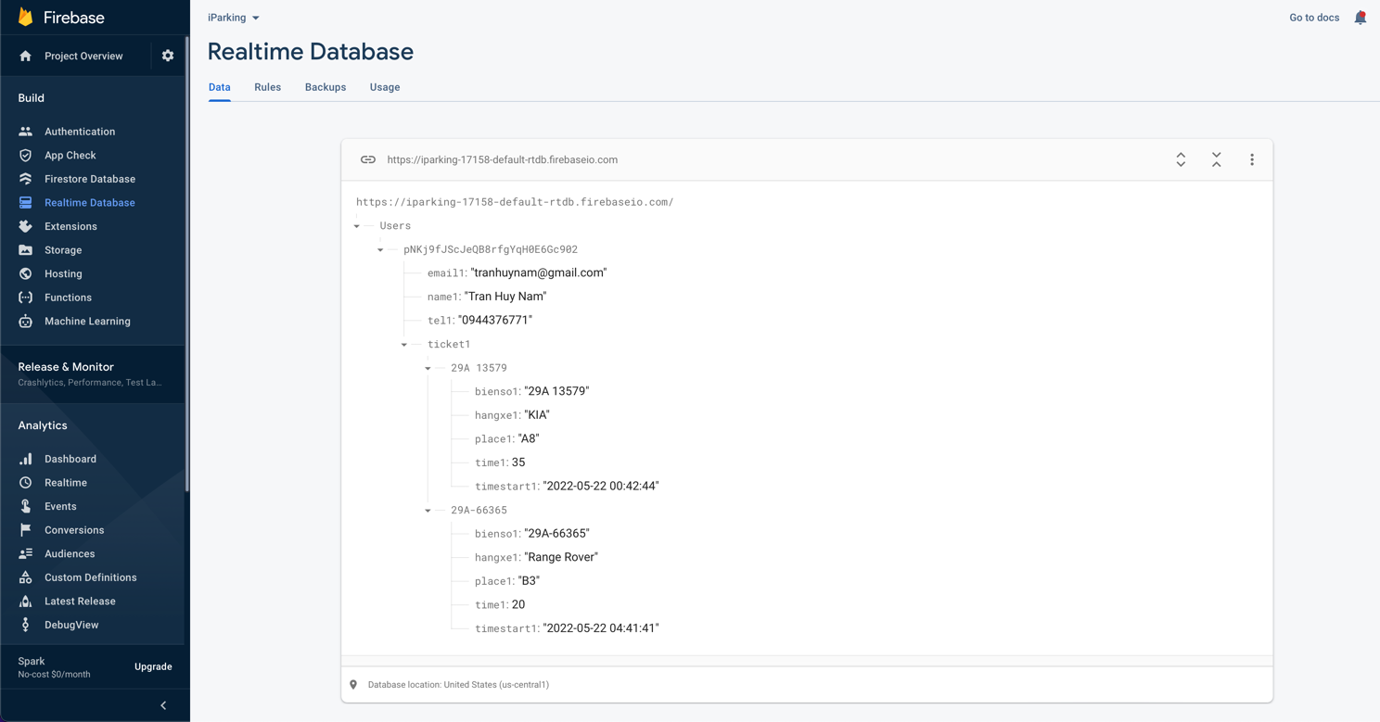

1. **Kết quả**
2. **Chạy app thành công**

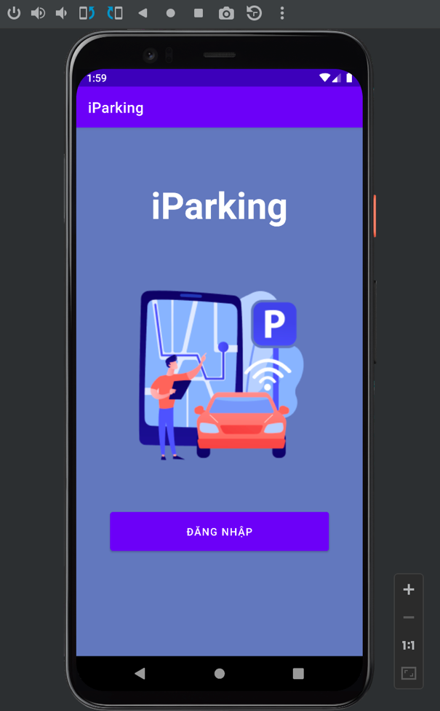

1. **Login/ Register**

Sau khi ấn nút Đăng nhập, nếu chưa đăng nhập sẽ hiển thị ActivityB (màn hình đăng nhập) và nút Đăng ký (ActivityD).

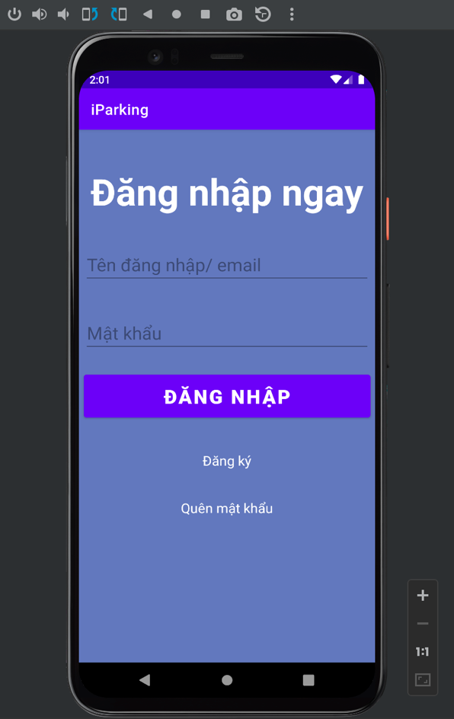

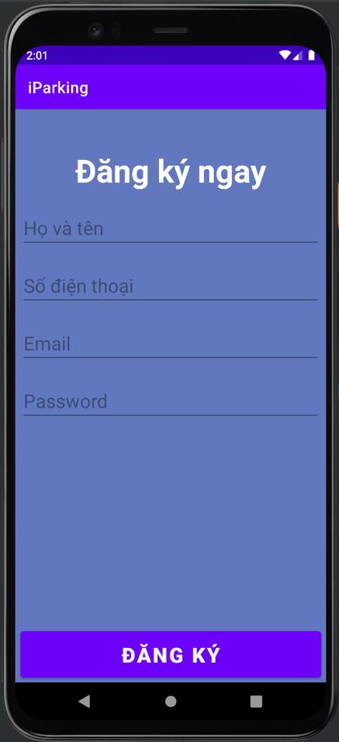

Đăng ký tài khoản với email là [tranhuynam@gmail.com](mailto:tranhuynam@gmail.com), mật khẩu nhiều hơn 6 ký tự.

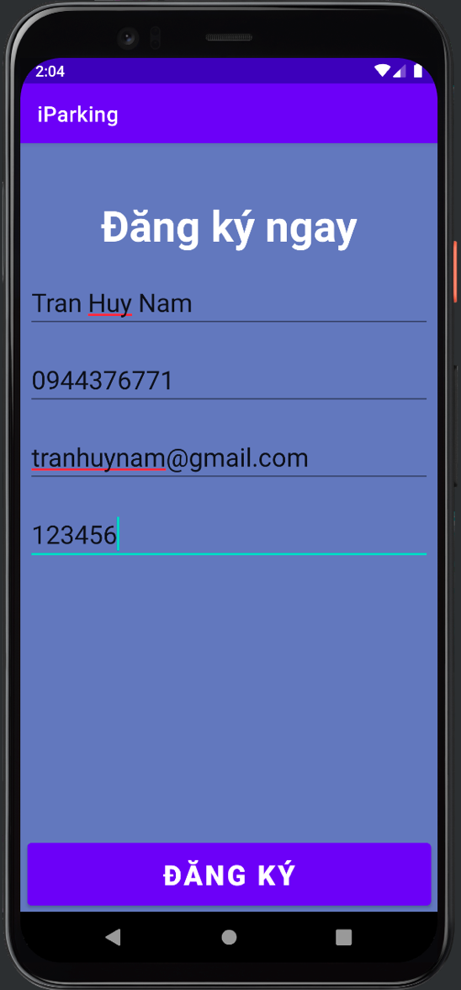

Sau khi đăng ký thành công sẽ hiển thị thông báo “Đăng ký thành công”.

Tài khoản được lưu vào trong cơ sở dữ liệu trên Firebase.

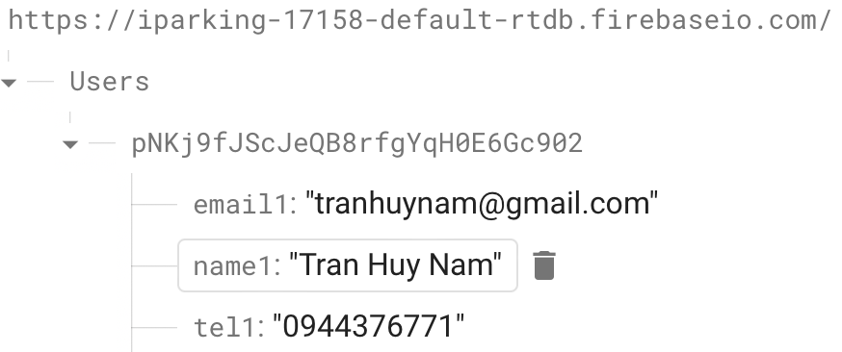

1. **ActivityC (Home menu)**

Home menu hiện thị 4 tuỳ chọn cho người sử dụng.

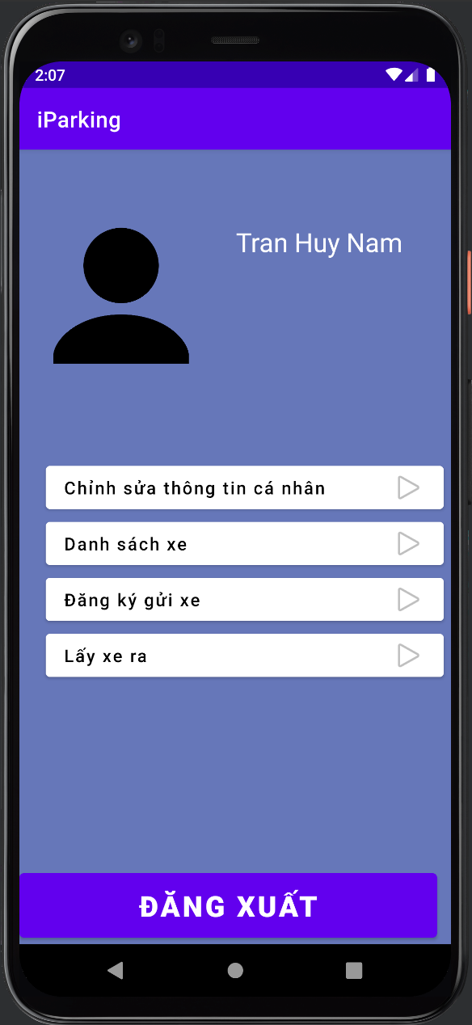

Tuỳ vào mục đích sử dụng để chọn nút cho phù hợp.

1. **Chỉnh sửa thông tin cá nhân**

Nút này cho phép người dùng chỉnh sửa thông tin của tài khoản đã đăng ký.

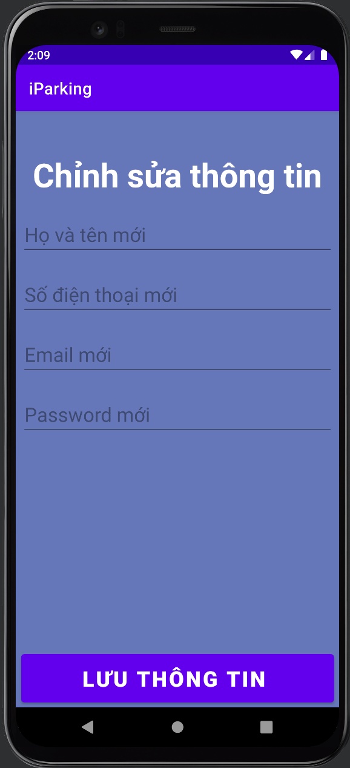

1. **Danh sách xe**

Khi ấn nút này sẽ hiển thị ra một trang trống. Sau khi ấn nút Hiển thị danh sách xe thì danh sách xe sẽ được tải lên đầy đủ thông tin để người quản lý theo dõi.

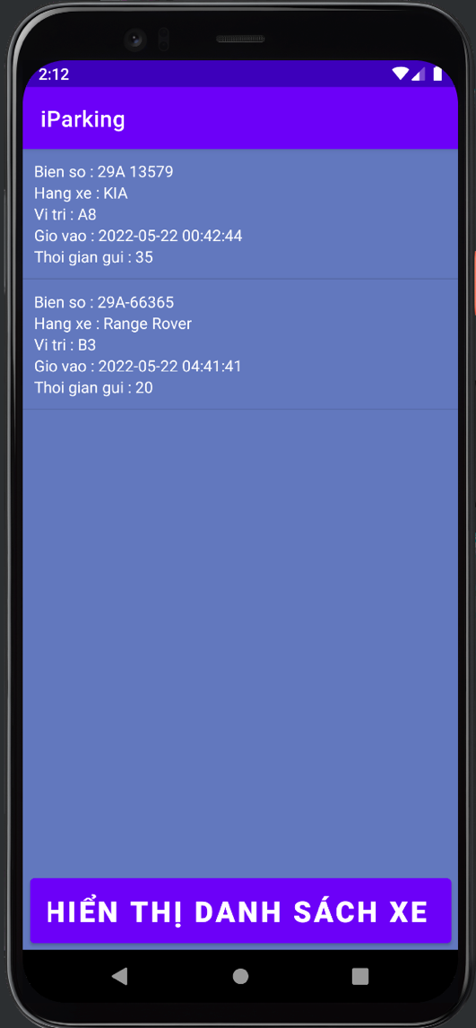

1. **Đăng ký gửi xe**

Nút này cho phép người dùng thêm xe mới vào cơ sở dữ liệu bao gồm :

* Biển số
* Hãng xe
* Thời gian xe vào (dữ liệu này được thêm tự động)
* Thời gian gửi xe
* Vị trí gửi xe

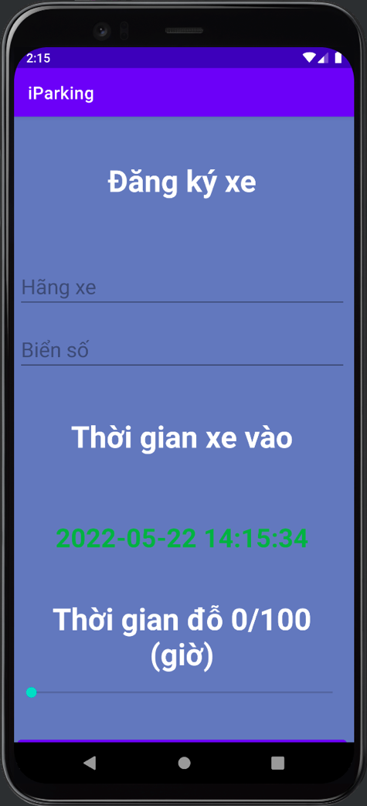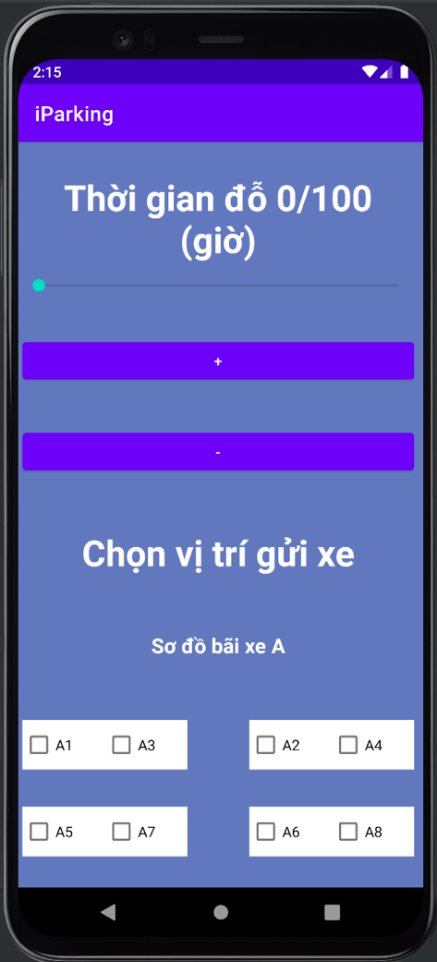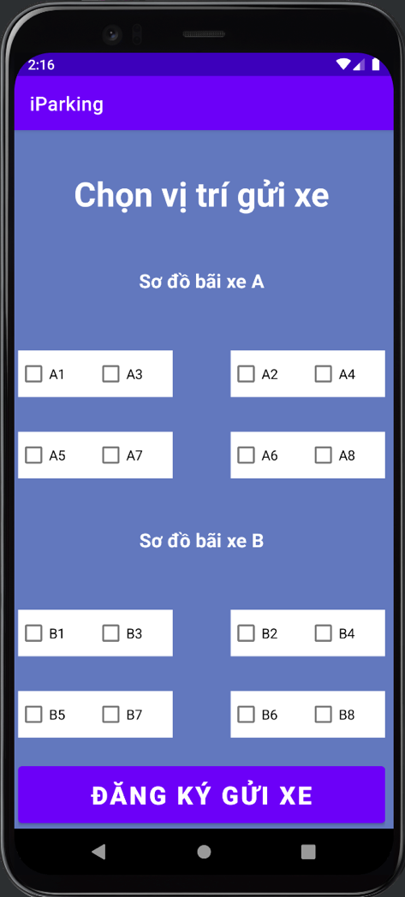

Nếu đăng ký không thành công sẽ có thông báo.

Nếu đăng ký thành công sẽ chuyển sang màn hình thông báo thành công.

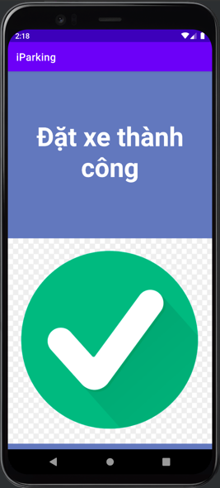

1. **Lấy xe ra**

Sau khi ấn nút này, giao diện sẽ hiện ra ô tìm kiếm để người sử dụng có thể nhập biển số của xe cần lấy ra.

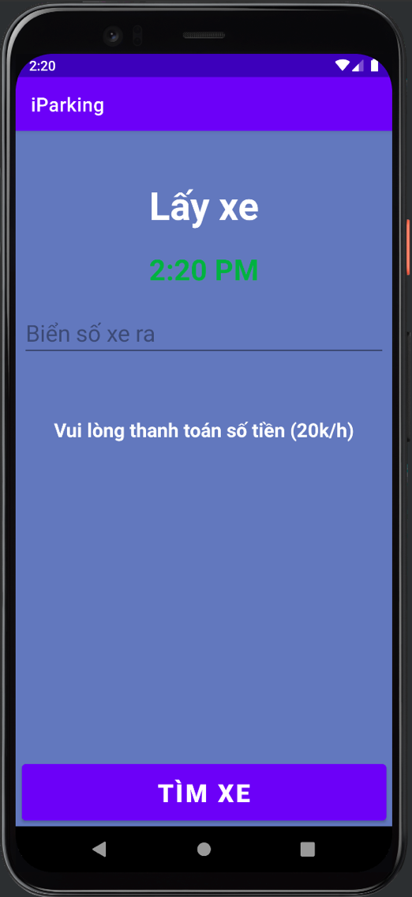

Sau khi nhập biển số xe cần lấy và bấm Tìm xe, app sẽ hiện thị thông tin xe cần lấy và số tiền cần thanh toán với mức giá 20k/h

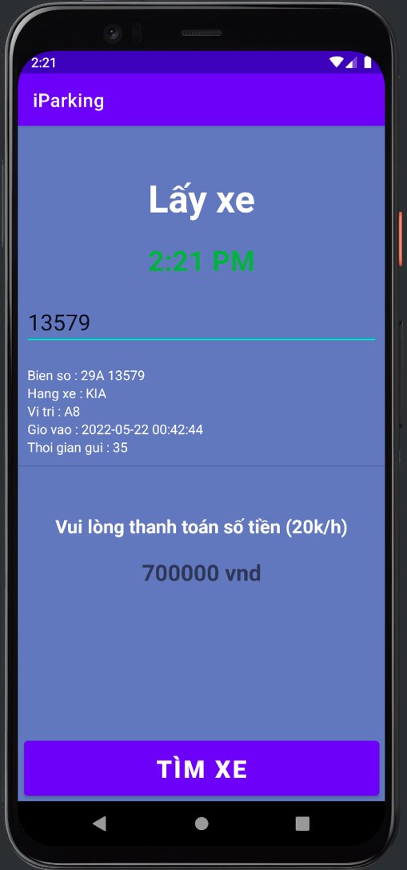

1. **Kết luận**
2. **Hoàn thiện**

* Hoàn thành các chức năng theo đề bài đề ra.
* Chương trình giao diện thân thiện dễ giao tiếp, dễ sử dụng.
* Giao diện đẹp, dễ nhìn.
* Còn nhiều hướng phát triển và tự động hoá

1. **Hạn chế**

* Chức năng đơn giản

1. **Tài liệu tham khảo**
2. **Tài liệu tham khảo**

* <https://firebase.google.com/docs/build>
* <https://www.youtube.com/watch?v=Z-RE1QuUWPg&t=435s>
* <https://www.youtube.com/watch?v=KB2BIm_m1Os>
* <https://openplanning.net>
* <https://openplanning.net/12663/android-checkbox>
* https://openplanning.net/12639/android-linearlayout